Code=幼女祭：）
·今天来说说幼女（画法？）
·请先观察下列图片并挑选出其中的幼女
·提示：只有两位
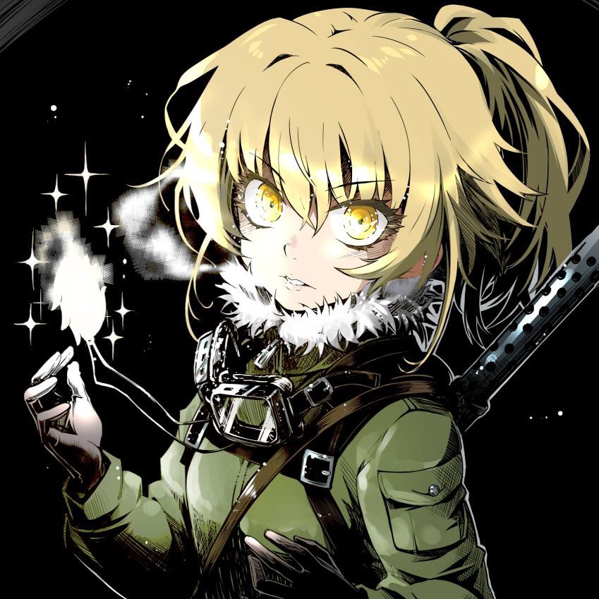
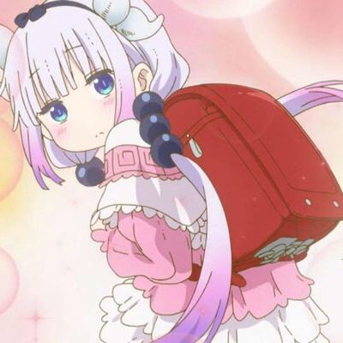
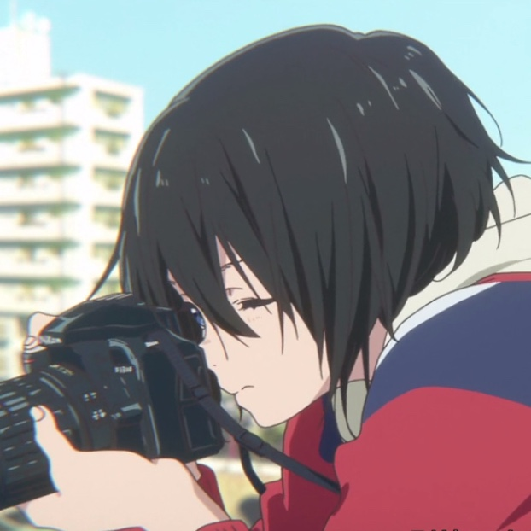

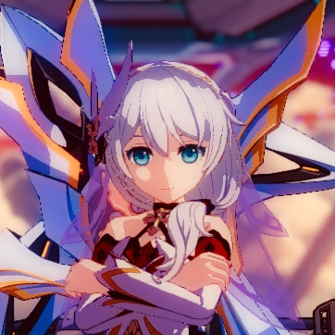
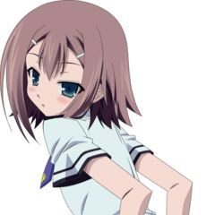


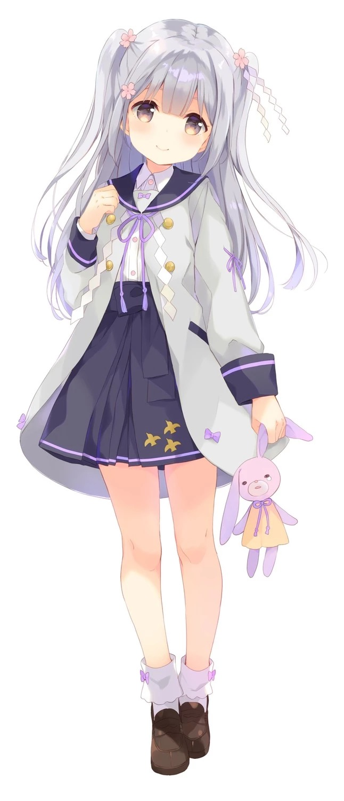
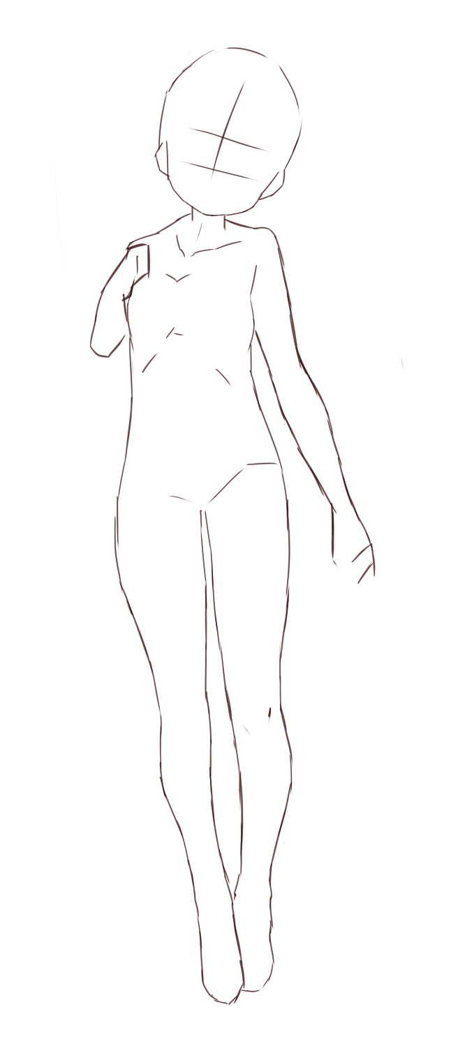
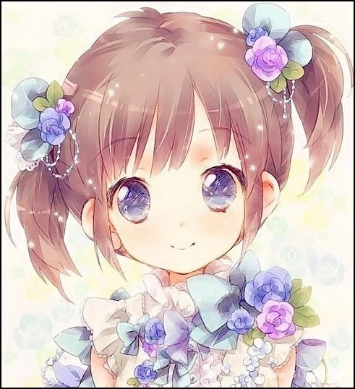
·这个问题还是很难的
·好吧 正确答案是1,3,6
至于为什么请自由探索
-相信智慧的大家已经可以从上面这个问里了解幼女的定义了，幼女二字只有幼和女，不是扶她，不是妖怪，也不是长相可爱的老阿姨。
·人体
在6-11岁的幼女中，5-6头身见长，普遍身高150，关节不明显，躯干平坦。
有人认为在建立幼女时，只需要将头放大，自然整体会变成五头身，这是个误区，在人的生长过程中，脊椎的生长是极其明显的，所以应按照正常少女比例将上半身缩短一些，而下半身按照比例缩短，大概上半身1.5头，下半身3-3.5头左右。
·五官
在塑造幼女的五官时，可以将瞳距稍稍变大，使人看上去更加温柔，瞳高则大概达到人脸的5-4分之一的高度。

